向50 g 4%的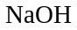溶液中逐滴加入一定浓度的稀硫酸，所滴加稀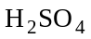的质量与溶液的pH变化的函数关系如图所示。所加入稀的溶质的质量分数为（ ）
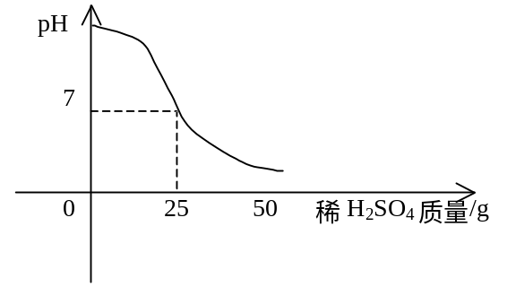
A. 4% B. 4.9% C. 9.8% D. 19.5%
解析：
本题利用酸碱中和与pH变化关系找出规律，即pH＝7时，酸碱恰好中和，由图像不难看出耗稀硫酸25 g时pH＝7，设稀的溶质的质量分数为x，则根据
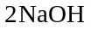＋＝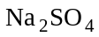＋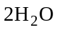
80 98
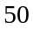×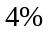 25x ＝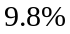。
答案：C

